|  |  |  |
| --- | --- | --- |
| **ХАЛЬМГ ТАНГЧИН**  **БАh-ДθРВДЭ РАЙОНА** **МУНИЦИПАЛЬН БУРДЭЦИН**  **ДЕПУТАТНЫРИН ХУРЫГ** | KALMGERB | **СОБРАНИЕ ДЕПУТАТОВ**  **МАЛОДЕРБЕТОВСКОГО РАЙОННОГО МУНИЦИПАЛЬНОГО ОБРАЗОВАНИЯ**  **РЕСПУБЛИКИ КАЛМЫКИЯ** |

**359420, с.Малые Дербеты, ул.40 лет Победы,1**

**с. Малые Дербеты от «____»____________2021г.**

**ПРОЕКТ РЕШЕНИЕ №**

*«О внесении изменений в Правила землепользования и застройки Малодербетовского сельского муниципального образования Республики Калмыкия»*

В соответствии со статьей 31,32 Градостроительного кодекса Российской Федерации, ст.28 Федерального закона от 06.10.2003 г. №131-ФЗ «Об общих принципах организации местного самоуправления в Российской Федерации», протокола публичных слушаний и заключения о результатах публичных слушаний по вопросу внесения изменений в Правила землепользования и застройки Малодербетовского сельского муниципального образования Республики Калмыкия от 15.04.2021 года,

**Собрание депутатов Малодербетовского районного муниципального образования Республики Калмыкия**

**РЕШИЛО:**

1.Внести изменения и дополнения в Правила землепользования и застройки Малодербетовского сельского муниципального образования Республики Калмыкия (приложение №1)

2.Решение вступает в силу с момента принятия и подлежит опубликованию на официальном сайте администрации Малодербетовского РМО РК.

Председатель Собрания депутатов

Малодербетовского районного

муниципального образования

Республики Калмыкия С.П. Этеев

Приложение №1

к решению Собрания депутатов Малодербетовского районного

муниципального образования

Республики Калмыкия№1

от « » апреля 2021 г.

Текст

изменений и дополнений, внесенных в правила землепользования

и застройки Малодербетовского сельского муниципального

образования Республики Калмыкия

1. Карту градостроительного зонирования Правил землепользования и застройки Малодербетовского СМО РК лист 1 изложить в следующей редакции:

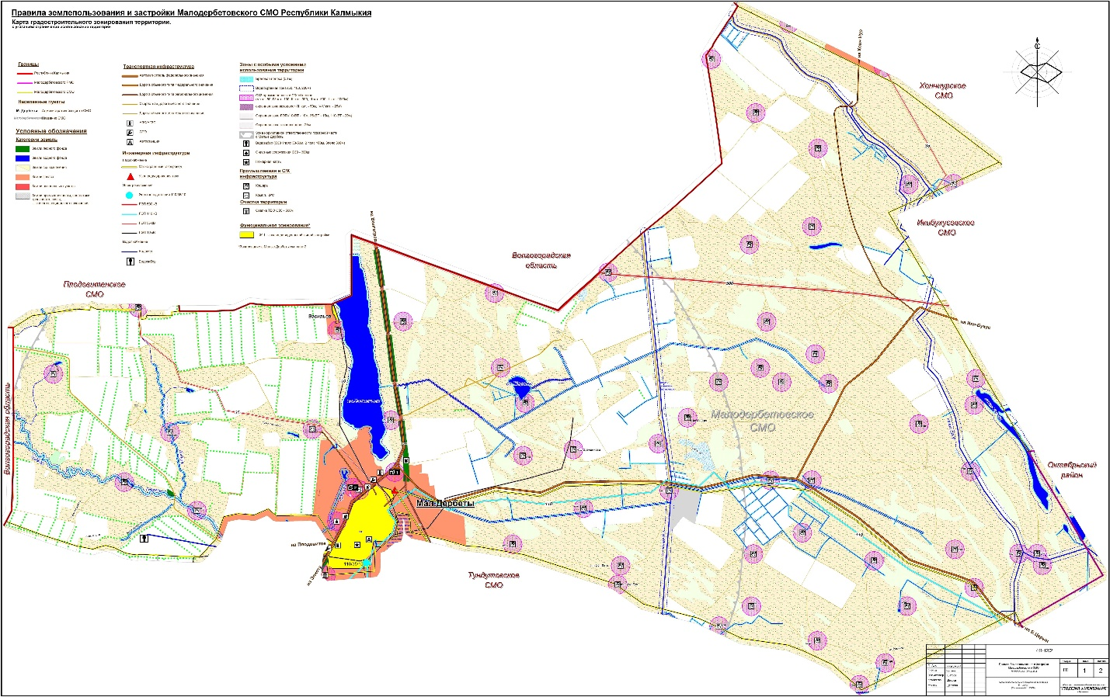

2. Карты Генерального плана Малодербетовского СМО РК листы: 1,3,4 ; 2; 5;6 изложить в следующей редакции:

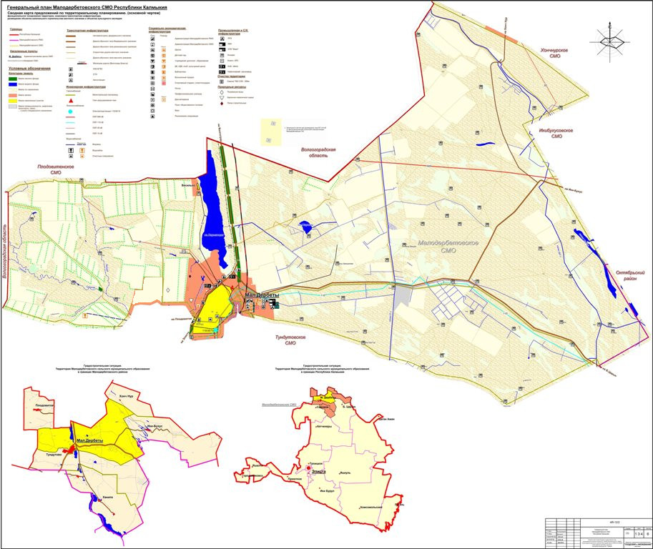

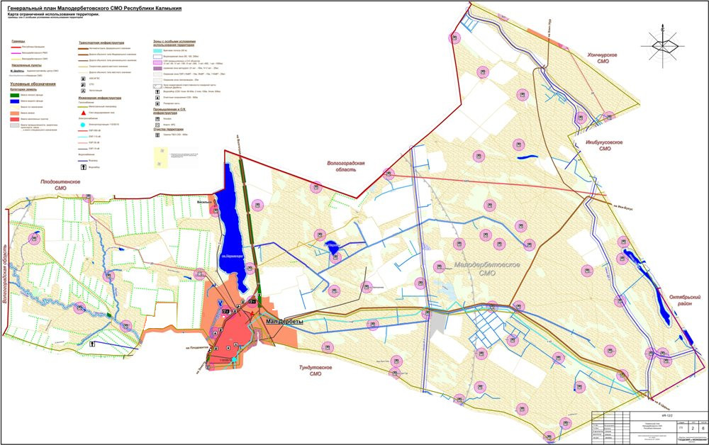

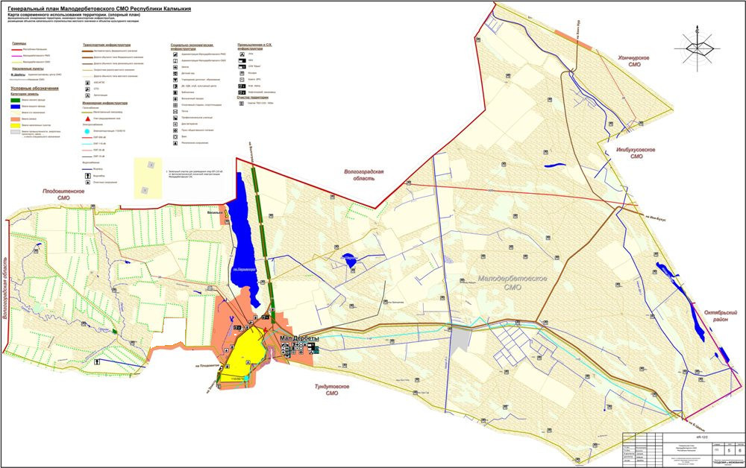

2. Таблицу № 26/1 правил землепользования и застройки Параметры (площади) территориальных зон на карте градостроительного зонирования территории Малодербетовского СМО изложить в следующей редакции:

|  |  |  |  |
| --- | --- | --- | --- |
| **№** | **Категория земель** | **Площадь,га/% в РМО** | **Площадь, тыс.га/% в СМО** |
| 1 | 2 | 3 | 4 |
| 1. | **Земли сельскохозяйственного назначения** | 340 039,7/92,75 | 90 591,5/93,25 |
| 2.  2.1.  2.2. | **Земли населенных пунктов** (всего) в том числе:  Городских населенных пунктов  Сельских населенных пунктов | 2 107/0,57  -  2 107/0,57 | 630/0,65  -  630/0,65 |
| 3. | **Земли промышленности, энергетики, транспорта, связи, радиовещания, обороны и безопасности и иного специального назначения** (всего) | 684/0,18 | 421/0,43 |
| 4. | **Земли особо охраняемых территорий и объектов** | 24/0,01 | - |
| 5. | **Земли лесного фонда** | 3 141/0,85 | 804/0,83 |
| 6. | **Земли водного фонда** | 3 473/0,95 | 2 031/2,09 |
| 7. | **Земли запаса** | 16632,27/4,53 | 2194,27/2,25 |
| 8. | **Итого земель в административных границах РМО/СМО** | **366 593/100,0** | **97 140/100,0** |

3. Карту градостроительного зонирования Правил землепользования и застройки Малодербетовского СМО РК лист 2 (перевести зоны Ж-2 (зона малоэтажной смешанной жилой застройки в 2-5 этажа) в зону Ж-1 ( индивидуальной усадебной жилой застройки))изложить в следующей редакции:

Карту Генерального плана Малодербетовского СМО РК лист 6 изложить в следующей редакции:

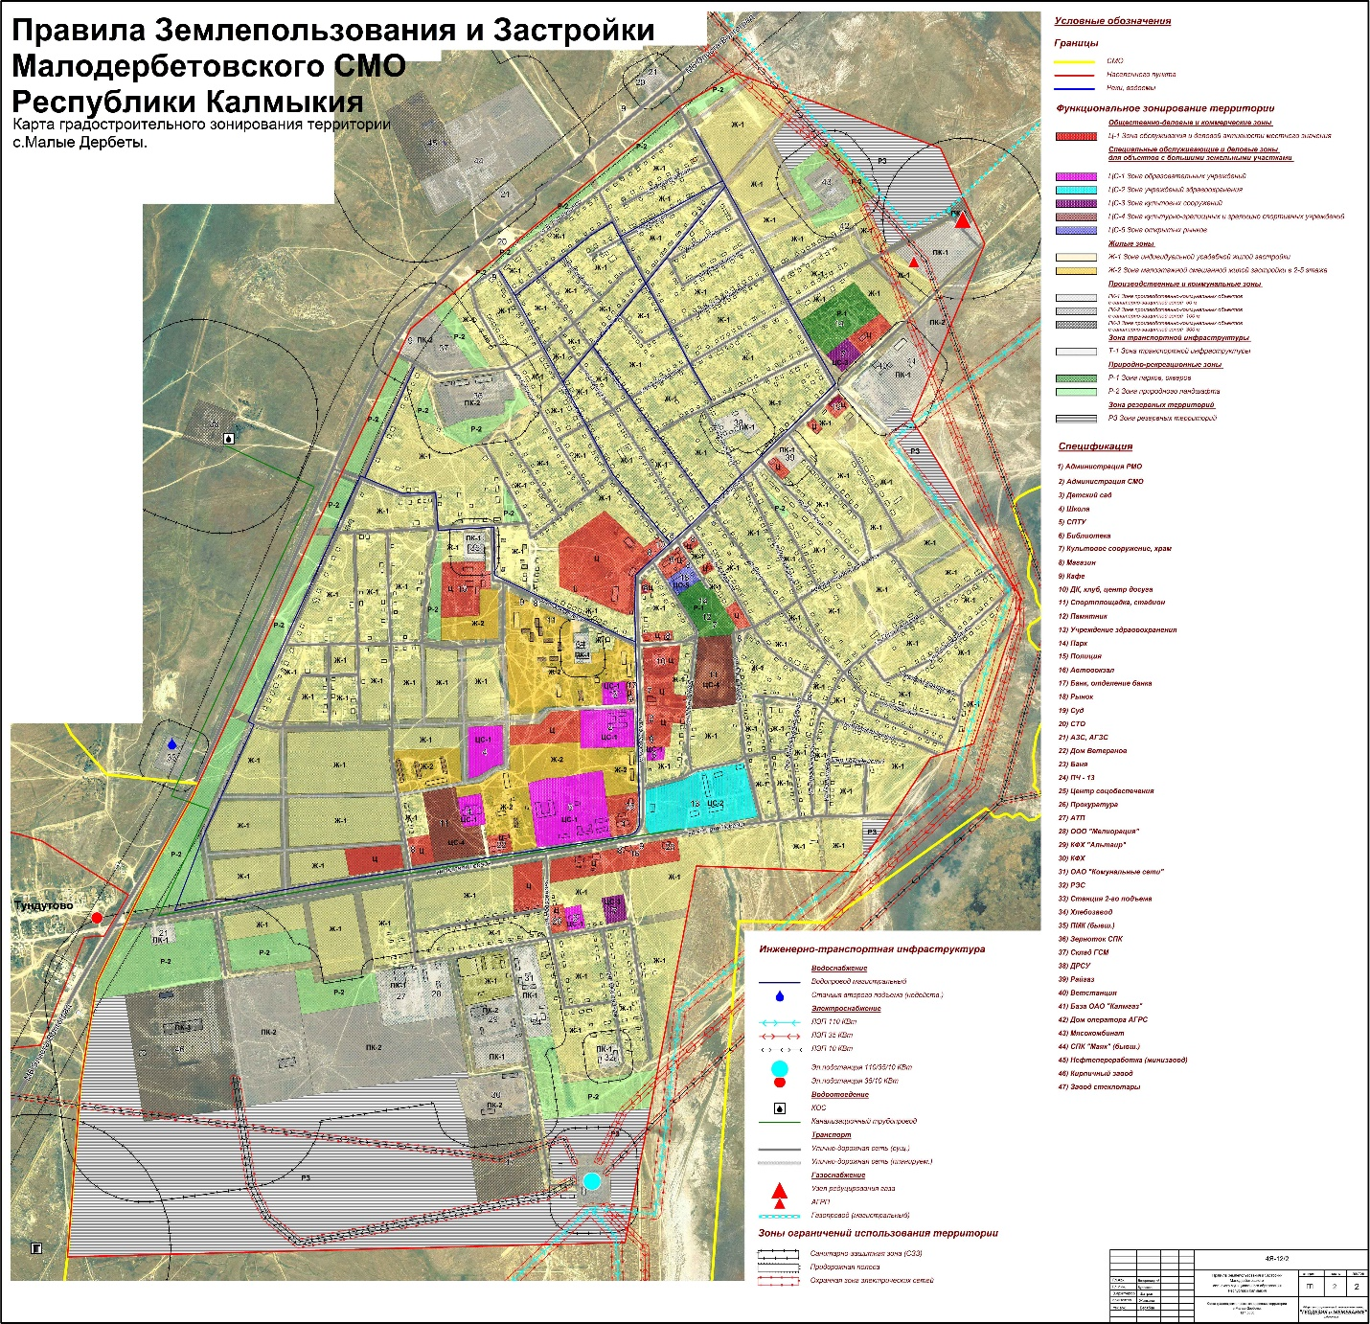

4. Изменить в Таблице № 26/2 правил землепользования и застройки параметры (площади) территориальных зон на карте градостроительного зонирования территории с. Малые Дербеты площади зон :

Вместо

|  |  |  |
| --- | --- | --- |
| 3 | Жилые зоны (Ж) | 404,97/64,8 |
| 3.1 | зона индивидуальной усадебной жилой застройки (Ж-1) | 374,7 |
| 3.2 | зона малоэтажной смешанной жилой застройки в 1-2 этажа (Ж-2) | 30,27 |

на

|  |  |  |
| --- | --- | --- |
| 3 | Жилые зоны (Ж) | 404,97/64,8 |
| 3.1 | зона индивидуальной усадебной жилой застройки (Ж-1) | 393,19 |
| 3.2 | зона малоэтажной смешанной жилой застройки в 1-2 этажа (Ж-2) | 11,78 |